＜第５学年　心の健康　学習資料＞

①第２時、第３時（本時）に示すＡ・Ｂ・Ｃ・Ｄの事例

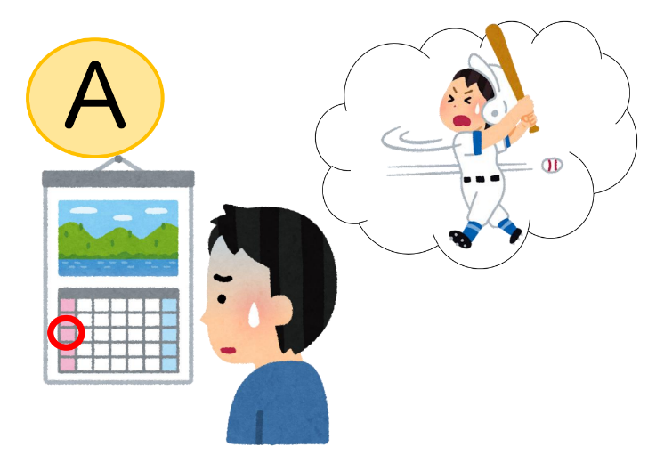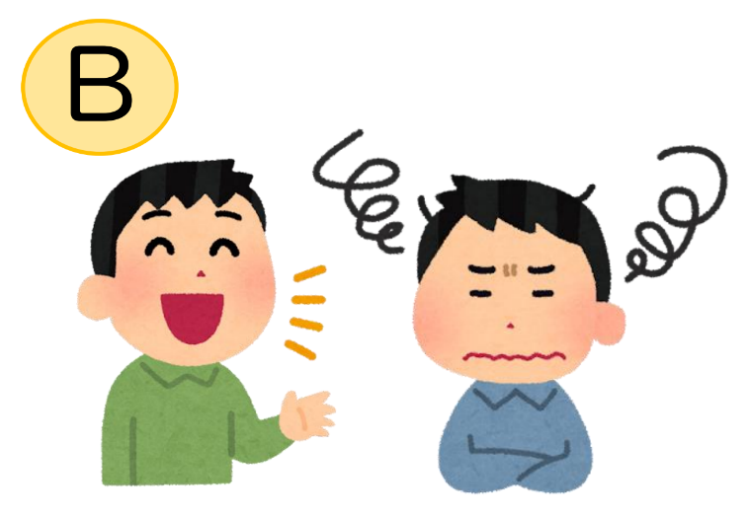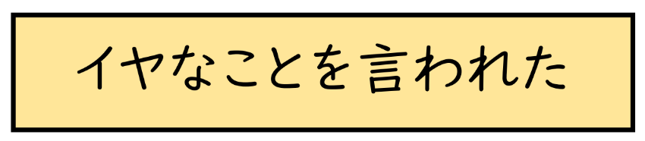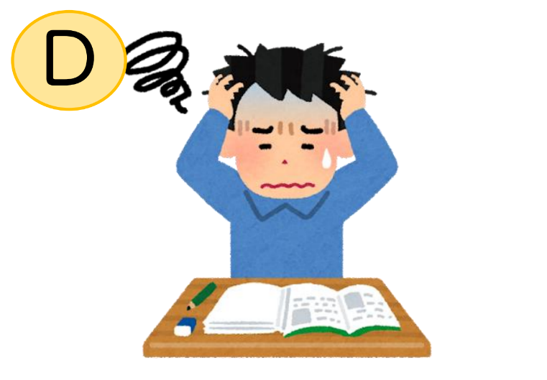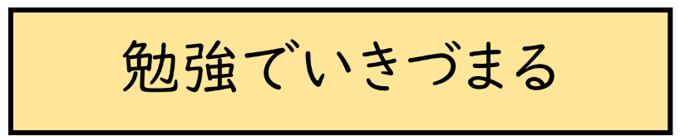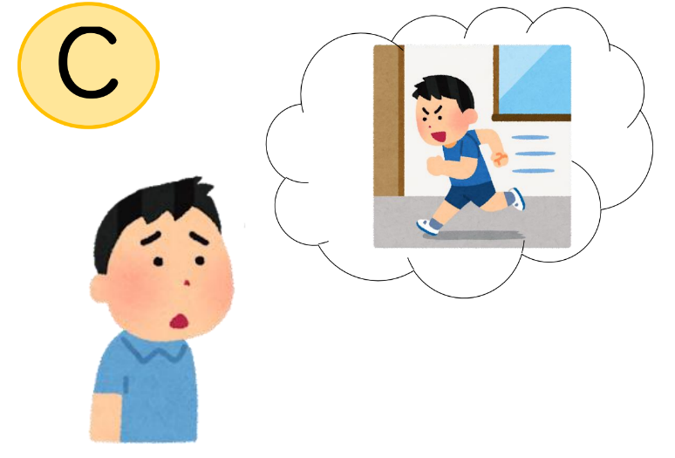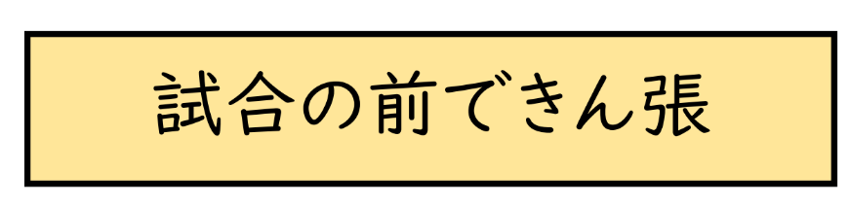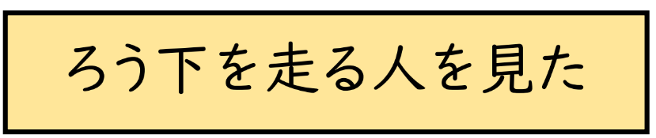

②ＫＧ（心元気）カード　記入例

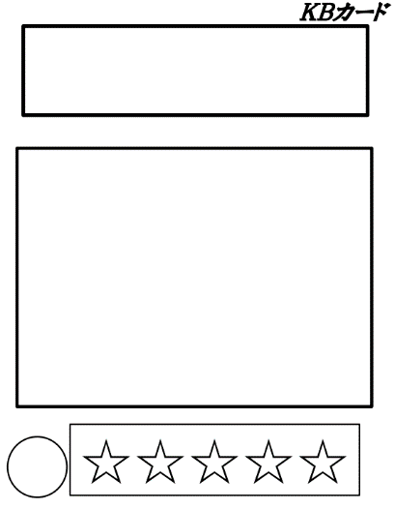

対処法

本を読む

＜効果＞

気持ちが落ち着く。

★★★☆☆

Ａ



-9-

**③**学習の振り返り例（Google Forms）

＜第１時＞

|  |
| --- |
| 「心の健康」振り返りシート① |
| １．名前  ２．すすんで学習に取り組むことができましたか。  　　◎よくできた　○できた　△ふつう  ３．○に当てはまる言葉を選びましょう。  　「心は○○とともに発達する」  　①筋トレ　②年齢　③気持ち　④食べ物  ４．どんな経験を通して、心は発達するのでしょうか。（記述式）  ５．○に当てはまる言葉を選びましょう。  　「○と○は深く影響し合っている」  　①足と耳　②心と体　③手と目　④鼻と口  ６．うれしいとき、体はどうなりますか。体の状態を書きましょう。（記述式）  ７．寝不足のとき、心はどうなりますか。心の状態を書きましょう。（記述式）  ８．今までの経験で、心と体が影響し合っていると感じたことはありましたか。  それはどんなときでしたか。（記述式） |

＜第２時＞

|  |
| --- |
| 「心の健康」振り返りシート② |
| １．名前  ２．すすんで学習に取り組むことができましたか。  　　◎よくできた　○できた　△ふつう  ３．ＫＧカードに不安や悩みの対処法を書くことができましたか。  　　◎よくできた　○できた　△ふつう  ４．不安や悩みがあるときの対処法を書きましょう。（記述式） |

＜第３時＞

|  |
| --- |
| 「心の健康」振り返りシート③ |
| １．名前  ２．すすんで学習に取り組むことができましたか。  　　◎よくできた　○できた　△ふつう  ３．不安や悩みへの対処法について、友達に説明して伝え合うことができましたか。  　　◎よくできた　○できた　△ふつう  ４．どの悩みについて考えましたか。  　　Ａ・Ｂ・Ｃ・Ｄ  ５．その事例についてより適切だと思った対処法はなんでしたか。（記述式）  ６．それが適切だと思った理由はなんでしたか。（記述式）  ７．今日の学習を通して、学んだことやこれからの生活に活かしたいことはなんですか。（記述式） |

＜第４時＞

-15-

|  |
| --- |
| 「心の健康」振り返りシート④ |
| １．名前  ２．すすんで学習に取り組むことができましたか。  　　◎よくできた　○できた　△ふつう  ３．友達の意見を聞いて、不安や悩みへの対処法について考えることができましたか。  　　◎よくできた　○できた　△ふつう  ４．「心の健康」の学習を通して、心を健康にするために自分ができることやこれからの生活に活かしたいことを書きましょう。（記述式） |

④体ほぐし・呼吸法（第２時：養護教諭との実習）

**心と体をゆるめてみよう**

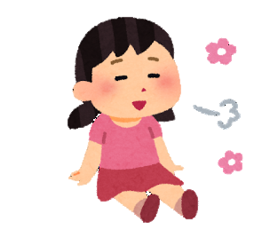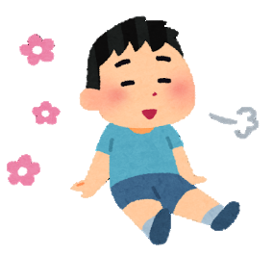

＜呼吸法＞

おなかがふくらむように息を吸い、おなかがへこむように息を吐く呼吸の仕方を「腹式呼吸」といいます。腹式呼吸には、緊張や興奮をしずめて、心と体をリラックスさせるがあります。

|  |  |  |
| --- | --- | --- |
| ① | ② | ③ |
| １・２・３  腹式呼吸のイラスト | 腹式呼吸のイラスト  とめる | 腹式呼吸のイラスト  ５・６・７８・９・10 |
| 「１・２・３」で、鼻から息を吸い込む。おなかがふくらむように吸う。 | 「４」で、息をとめる。 | 「５・６・７・８・９・１０」で、口からを吐き出す。  おなかがへこむように吐く。 |

おなかに手を当てて、おなかがふくらんだりへこんだりするのを確認しながら行い

ましょう。無理をせず、自分のペースで行うことが大切です。

喘息やかぜなどの症状がある人は行わないようにしましょう。

＜軽い運動＞

　体の一部にわざと力をいれた後に、力を抜くと、心と体の緊張がほぐれやすくなります。

|  |  |
| --- | --- |
| ① | ② |
| おばけが怖い子供のイラスト（男の子）  ぎゅっとにぎる  ５秒間 | リラックスしている男の子のイラスト |
| 両手でこぶしを作り、ぎゅっとにぎる。  （５秒間そのままにする） | 両手をゆっくり広げ、力がぬけていく感覚を味わう。 |

手以外でも、肩や顔、足などで行うことができます。

けがをしているところがある人は、行わないようにしましょう。

⑤養護教諭の担当箇所

＜第１時＞

○年齢に伴って発達する心（前頭葉の発達）

○心と体のつながり（保健室でのエピソード）

【年齢に伴って発達する心（スライド例）】

　　　脳　　　　　　　　脳の断面図　　　　　　　脳神経細胞

花の模様の絵

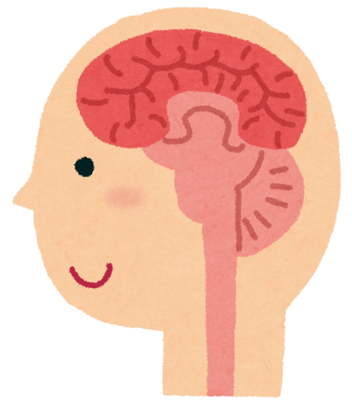

花の模様の絵

＜第２時＞

○呼吸法・体ほぐし（実習）

＜第３時＞

○ＫＧカード作成時の声掛け

※「対処の方法の例」（東京書籍『新しい保健５・６』）

・一人で考える

・信らいできる人に話したり、相談したりする（友達・家の人・先生や専門家・電話相談窓口）

・生活習慣を整える（バランス良く食べる・すいみんをとる）

・好きなことをする（友達と遊ぶ・音楽をきく）

・体を動かす（散歩をする、体ほぐしの運動や呼吸法を行う）

・気にしないことにする

＜第４時＞

○自分に置き換えて考える（将来の自分、友達へのアドバイス）ための声掛け

○学校の「相談カード」の案内

○ロールプレイでの声掛け